Samen onderzoek doen in de (algemene) praktijk: hoe doe je dat?
‘Durf groot te denken en just do it!’

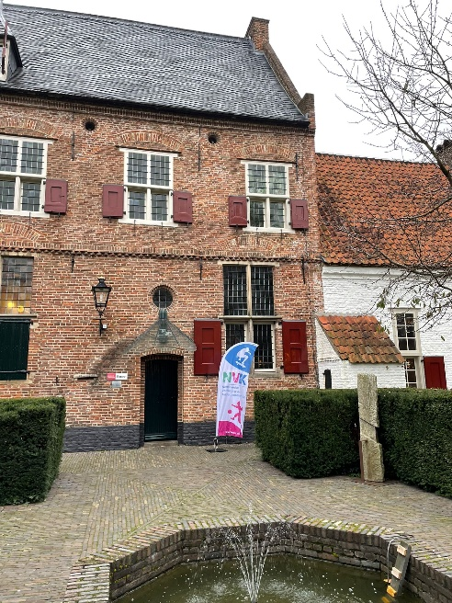
Van zorgevaluatie tot geneesmiddelenonderzoek: de wetenschap in de algemene praktijk bloeit en draagt in belangrijke mate bij aan goede en zinvolle zorg voor kinderen. Dat bleek op vrijdag 8 november tijdens de derde NVK Wetenschapsdag. Zo’n 60 deelnemers uit algemene- en academische centra deelden hun kennis en ervaring.

Nadat Clara van Karnebeek en Lisanne van Leeuwen, respectievelijk voorzitter en lid van de commissie Wetenschap, de aanwezigen welkom heten, is het woord aan Frans Plötz. Als er iemand is die de passie voor onderzoek weet over te brengen dan is het wel deze kinderarts en hoogleraar Zorgevaluatie: “Zorgevaluatieonderzoek doen is hartstikke leuk, en eigenlijk heel simpel. In de kern gaat het om meten om te weten. En met kennis kun je de praktijk bijsturen.” Aan de hand van zijn eigen onderzoek naar antibiotica bij Early Onset Sepsis maakt hij glashelder hoe je vanuit verwondering over een dagelijkse routine stap voor stap een onderzoek opzet tot en met implementatie in de praktijk. Frans vertelt over de hobbels en onzekerheden voor wie op onderzoek gaat. “Maar voor veel van wat wij doen, is geen deugdelijk bewijs. Laten we zorgen dat die evidence er komt en de zorg verbeteren. Onderzoeksresultaten uit het eigen centrum zijn een dijk van een motivator om te veranderen.”

Tijd, focus en samenwerking
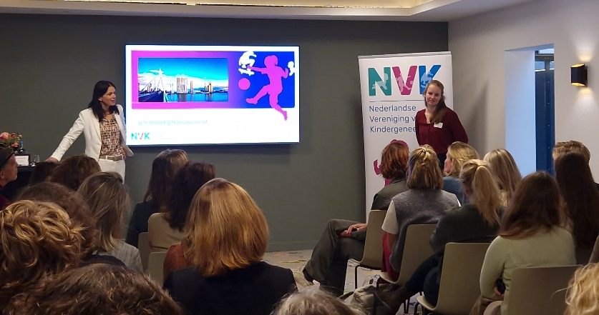
Ook kinderarts en hoofdonderzoeker Gerdien Tramper is een bevlogen onderzoeker. Sinds 2013 is zij onderzoek met slechts 0,1 fte langzaam maar zeker op de kaart aan het zetten in het Franciscus Gasthuis en Vlietland. De gamechanger kwam toen ze een Fellowship kreeg van ESPID (European Society For Paediatric Infectious Diseases). Met meer tijd en volle steun van haar vakgroep startte ze in 2017 een multicenter studie, de RAIN-study. Inmiddels loopt er een follow up-studie naar de implementatie van de resultaten. Daarnaast onderzoekt Gerdien samen met longartsen de werking van bacteriële lysaten (‘postbiotica-poeders’) bij astma exacerbaties, waarbij de focus ligt op antibioticagebruik bij neonaten en preventie en behandeling bij respiratoire ziekten. Samenwerking in een consortium en mét patiëntenorganisaties is een sleutel voor succes. “Het biedt betere kansen voor financiering. Je kunt een grote patiëntengroep bijeenbrengen en de implementatie is dichtbij, namelijk in je eigen ziekenhuis. Lokaal onderzoek is vaak complementair aan wat er in de academie gebeurt en heeft grote meerwaarde voor de klinische praktijk.”

Trials vanuit de industrie
Marlies Jonkers, netwerkmanager bij Pedmed-NL vertelt over deelname aan geneesmiddelenonderzoek dat geïnitieerd is vanuit de industrie. Pedmed-NL is een trialnetwerk ter ondersteuning van trials zowel vanuit de industrie als vanuit artsen. Omdat farmaceuten nieuwe medicijnen tegenwoordig ook bij kinderen moeten testen, neemt het aantal trials bij kinderen toe. Er is een gedeeld belang: het verbeteren van de zorg voor kinderen. Vaak verloopt het contact via Contract Research Organisaties (CRO's) die voor hun opdrachtgever de uitvoering van het klinisch onderzoek en de contracten op zich nemen. De belangrijkste tip die Marlies meegeeft: als onderzoek-site deelnemen aan trials is tijdsintensief; dit wordt onderschat. Het gaat om voorbereiding, includeren, verzamelen van data en alles wat daarvoor nodig is, de registratie en alle contacten en communicatie daaromheen. Wees realistisch - Pedmed-NL heeft hiervoor trouwens een handige budgettool ontwikkeld. Als je goed kunt onderbouwen hoeveel tijd en dus geld je nodig hebt, willen opdrachtgevers daar best rekening mee houden.

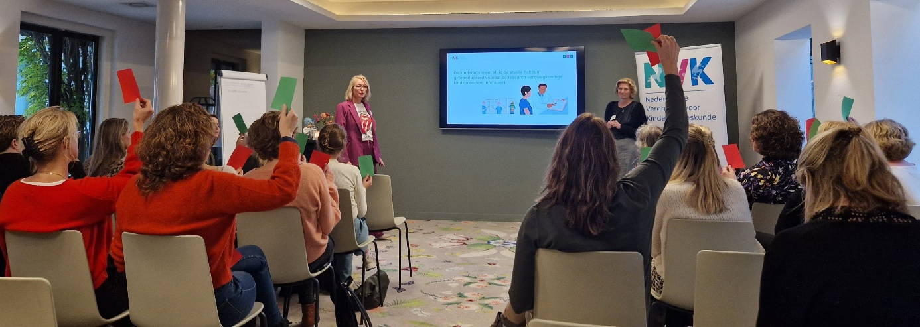

Impact maken via valorisatie
Bij impact maken met onderzoeksresultaten gaat het om een maatschappelijk belang. Diane Schöller en Eline van Dulmen-den Broeder, beiden impact-developers bij het Amsterdam UMC, leggen uit hoe zij onderzoekers hierbij ondersteunen. Valoriseren noemen ze dat, en het is een weg vol hobbels en bobbels maar desalniettemin noodzakelijk. “Het gaat erom dat je wetenschappelijke kennis inzet voor het oplossen van maatschappelijke uitdagingen, zoals in dit geval in de gezondheidszorg. Bovendien wordt wetenschappelijk onderzoek gefinancierd met publiek geld en dus moeten de uitkomsten van dit onderzoek ten goede komen aan de maatschappij.” Ook implementatie is onderdeel van het proces van valoriseren. Dat leggen de sprekers uit aan de hand van het 6-staps impactmodel van het Amsterdam UMC. Samenvattend: durf groot te denken en just do it!”

Workshops: delen van kennis
Naast de plenaire sessies is er veel zinvolle praktijkervaring gedeeld tijdens de vier workshops.

Wetenschap in de media
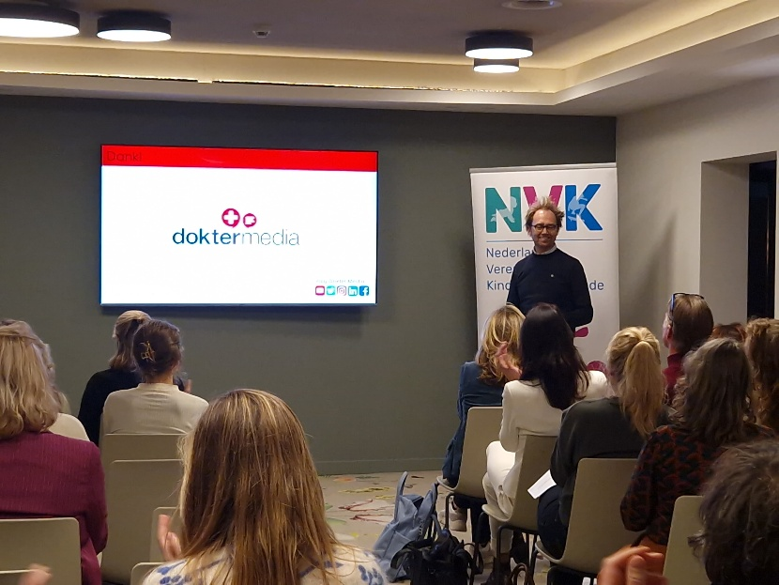
Kinderarts NWZ en oprichter van Dokter Media Tijs Stehmann doet met aanstekelijk plezier de Dokter Media-methode uit de doeken. Handig, want die maakt ons ervan bewust waarom, wanneer en hoe onderzoek in de media komt. Ook dat hoort uiteindelijk bij impact maken, maar dat moet dan wel op de juiste manier gebeuren. Tussen wetenschappers en media zitten persvoorlichters en journalisten - en zij weten niet altijd het verschil tussen bijvoorbeeld causaliteit en correlatie of absolute en relatieve kans. Het gevolg: opgeblazen of zelfs foutieve berichten in de krant die valse verwachtingen scheppen bij patiënten. Dokter Media heeft zijn stethoscoop inmiddels in de wilgen gehangen. Maar de boodschap blijft: voor échte valorisatie is ook nuancering en duiding van de onderzoekgegevens van belang.

